**登记表**

|  |  |
| --- | --- |
| 项目编号 |  |
| 项目名称 |  |
| 供应商名称 |  |
| 邮编 |  |
| 供应商详细通讯地址 |  |
| 联系人 |  |
| 手机 |  |
| 固定电话/传真 |  |
| E-mail （电子邮箱）  （务必填写准确） |  |
| 报名资料附件 | 需递交的报名资料：  1、按照询比采购公告及资格要求附件中要求提供所有证明文件。  2、供应商认为有必要提交的其它相关资料。 |

**法人代表授权委托书**

（单位名称）是经中华人民共和国工商行政管理局注册的合法企业，法定地址 。

公司法定代表人： ，授权我公司 代表我公司参加贵处组织的 （项目名称） （项目编号） 的招投标活动，全权处理招投标活动中的一切事宜。

我公司对被授权委托人签署的所有文件负全部责任。

在贵公司收到撤销授权的书面通知以前，本授权书一直有效，被授权人 签署的所有文件（在授权书有效期内签署的）不因授权的撤销而失效。

法定代表人： （签字）

投标单位： （盖单位章）

授权日期：

被授权人： （签字）

被授权人身份证号码：

电 话：

手 机：

传 真：

附身份证复印件

|  |  |
| --- | --- |
| 法人身份证照片页  加盖  公章 | 法人身份证国徽页 |
| 被授权人身份证照片页 | 被授权人身份证国徽页 |

**声明**

（采购人名称）：

我公司参与的 项目的投标，郑重声明不存在以下任意一种情况：

1、与采购人存在利害关系可能影响招标公正性的法人、其他组织或者个人，参加投标。（单源直接采购项目除外）

2、不同供应商之间存在控股或管理关系。法定代表人或单位负责人为同一人或者存在控股、管理关系的不同单位，参加同一标包投标或者未划分标包的同一招标项目投标。母子公司互用资质、业绩。

3、除单源直接采购项目和设计施工等总承包项目外，为采购项目提供整体设计、规范编制或者项目管理、监理、检测等服务的供应商，再参加本采购项目的其他采购活动。

特此声明。

供应商名称： （盖单位公章）

日期： 年 月 日

**异议书**

致：（异议对象单位名称）

我公司依法参与了贵公司（公司）于 年 月 日组织（项目名称为 ，项目编号为： ）的招标活动，该项目目前正处于： 。现我公司对 提出异议。

1. 被异议人
2. 异议事项
3. 请求及主张
4. 法律依据、线索及相关材料
5. 真实性承诺

异议人：

联系电话：

联系地址：

附件：1.营业执照复印件

2.异议授权书

注：异议人是法人的，异议书必须由其法定代表人签字盖章（非法定代表人需提供法定代表人授权书）；其他组织或者个人异议的，异议书必须由其主要负责人或者异议人本人签字，并附身份证明复印件。

**投标真实性承诺书**

致： （采购人名称）

本人 （法定代表人姓名）以 （供应商全称） 法定代表人的资格郑重承诺如下：

**本单位参加的 （项目名称） 投标，提交的所有资料均真实有效，如有虚假，我单位愿意接受采购人作出的取消投标资格、中标资格，同时愿意接受招标人及上级主管部门作出的其它处罚决定。**

**单位名称：（盖章）**

**法定代表人：（签字或签章）**

时间： 年 月 日

**项目经理无在建承诺书**

致： (招标人名称 )

我方在此声明,我方拟派往 （项目名称）的项目经理 （姓名）， （身份证号），现阶段没有担任任何在施建设工程项目的项目经理，且未担任任何在建工程的任何职务，我方保证上述信息的真实和准确，并愿意承担因我方就此弄虚作假所引起的一切法律后果。

特此承诺。

投标人全称： （公章）

年 月 日

**施工现场人员配置的承诺函**

致： （招标人）

我，（姓名，职务）受 （投标人名称） 的委托并全权代表（投标人名称）郑重承诺如下：

1. 我方完全理解关于 （工程名称） 工程施工招标文件的一切规定和要求，并组建施工项目部。施工项目部是指施工单位（项目承包人、施工企业）按所承包的工程项目范围内建立的工程施工管理单元，是作为派出机构负责组织工程施工的项目管理组织机构，承担项目实施的管理任务和目标实现的主要责任。
2. 我方将按照招标文件的规定和要求，配置施工项目部人员。施工项目部具体人员名单如下：

项目经理：

现场施工负责人：

技术员（或施工员）:

安全员:

造价员（预算员）:

资料员:

施工作业人员名单：

1. 我方将按照招标文件的规定和要求，施工阶段进场人员数量 。
2. 未按照此承诺函配置施工人员的，招标人有权以供应商不诚信为由列入不良供应商名单并停止供应商一年（自停止之日起一年）的投标资格。我方承诺，如有反悔将自行承担一切责任和后果。

**投标人（单位盖章）：**

**投标人授权代表签字：**

**日 期：**

**国家企业信用信息公示系统查询方式**

1、登录“国家企业信用信息公示系统”网站地址：<http://www.gsxt.gov.cn/index.html>，在查询窗口输入企业名称，点击查询。

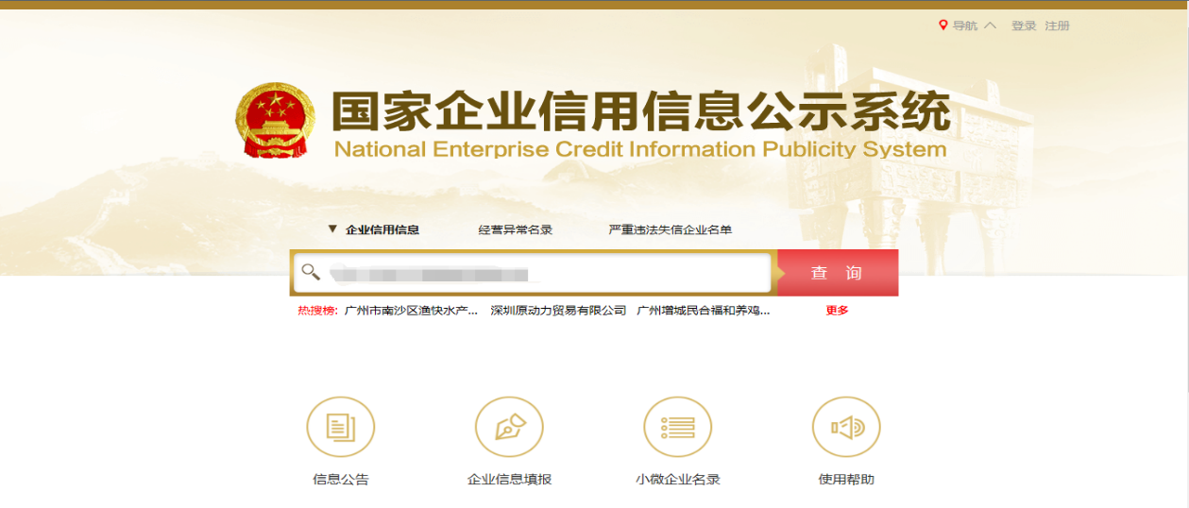

2、点击进入企业界面。

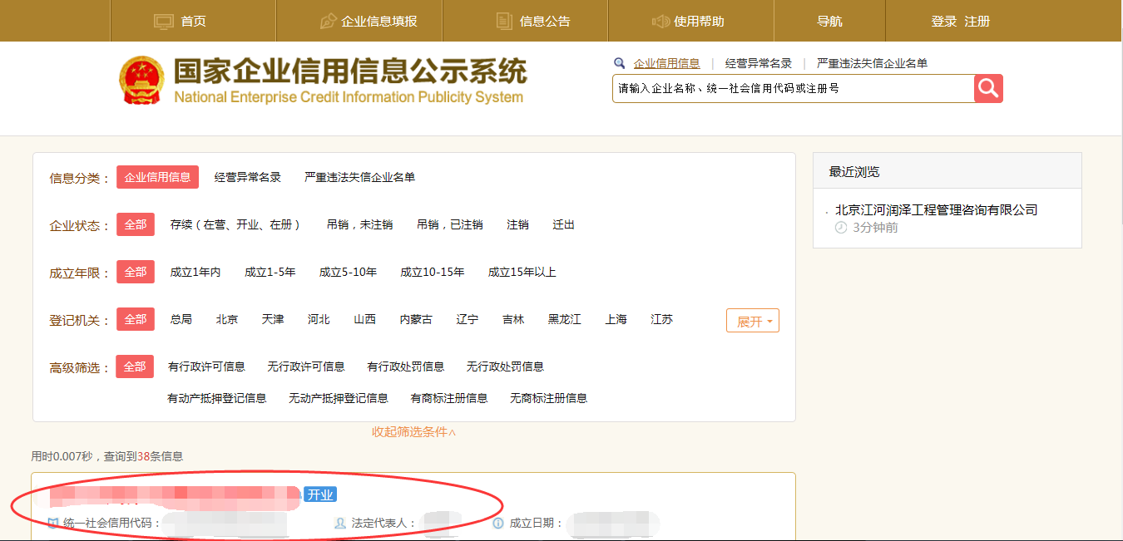

3、点击“列入严重违法失信企业名单（黑名单）信息”，查询后截图。

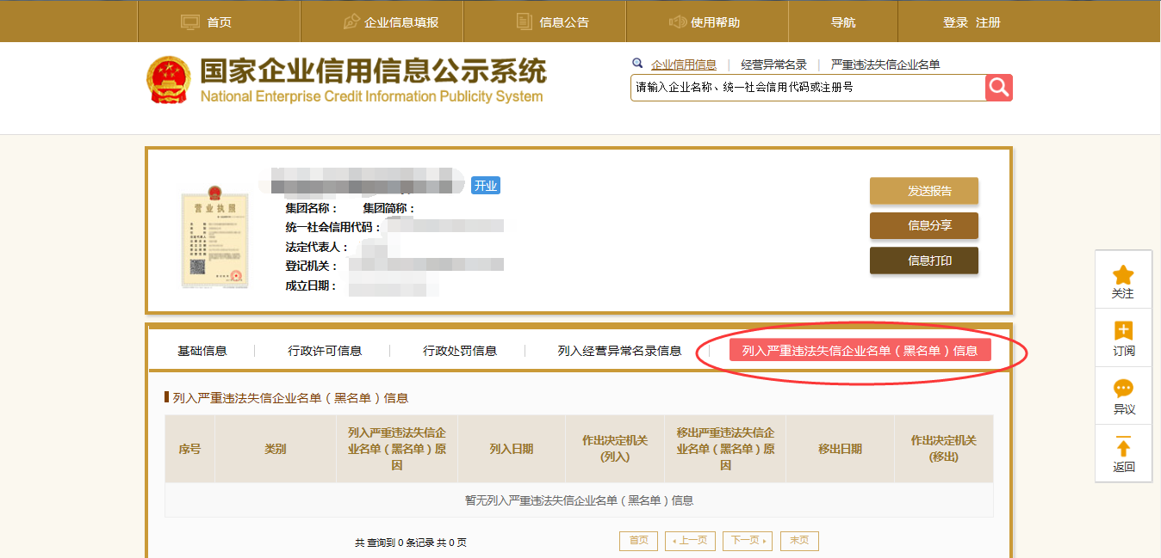

1. 点击“经营异常名录”，查询后截图。

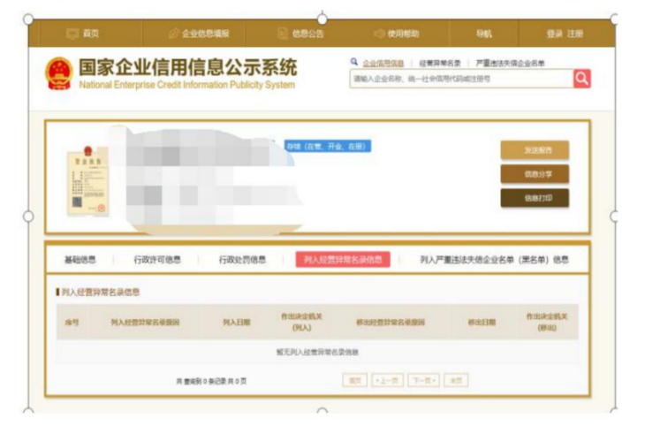

信用中国查询方式

1、国家信息中心主办“信用中国”网站地址：http://www.creditchina.gov.cn打开网页后，点击“信息公示”。

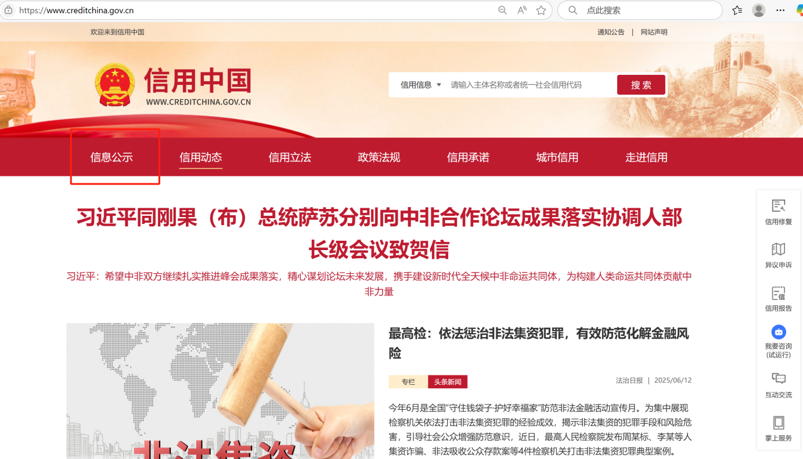

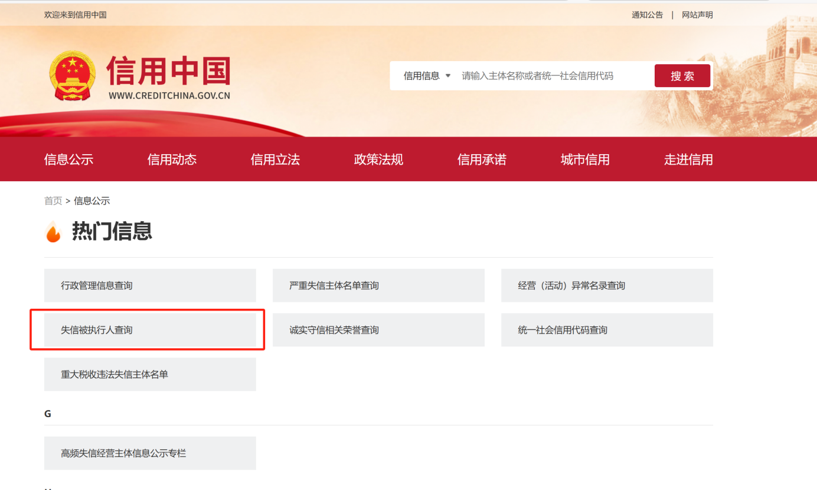2、在以下页面中点击“失信被执行人查询”。

3、在弹出窗口进入链接网站，在查询窗口输入查询企业名称，将查询结果截图。

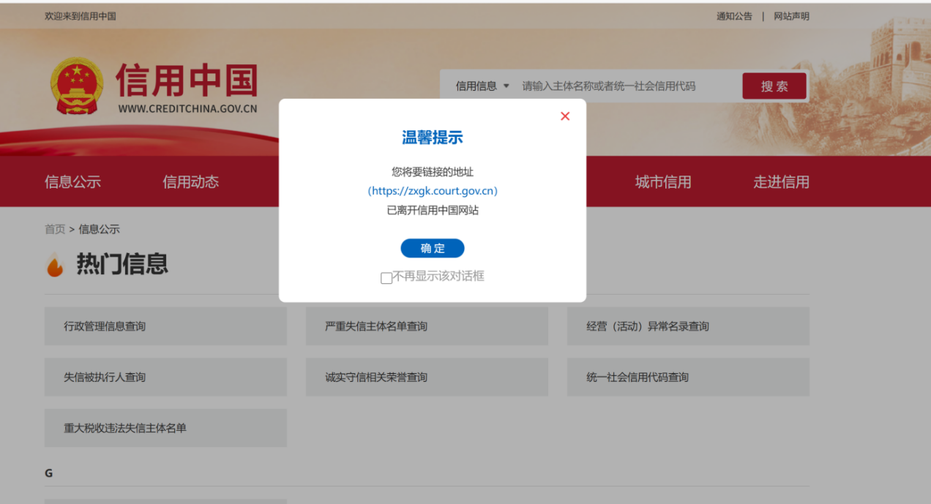

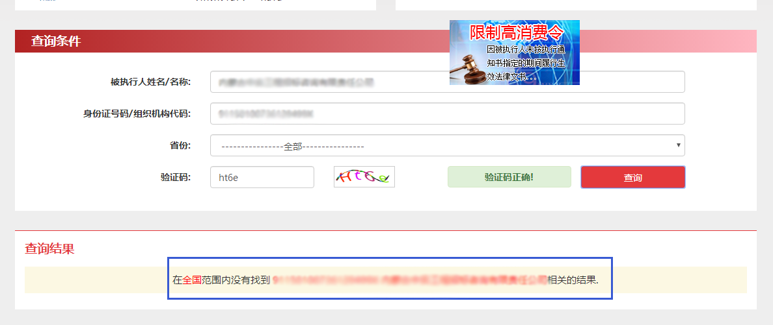

中国裁判文书网查询方式

1、供应商查询

（1）打开“中国裁判文书网”网站（http://wenshu.court.gov.cn/），点击高级检索；

（2）在全文检索中输入“行贿罪”，并选择“全文”；

（3）在“当事人”处输入供应商全称；

（4）在裁判日期选择自招标/采购文件获取之日起前三年（多于三年或不选裁判日期均可），点击检索；

（5）截取成功截图如下（须截取到左上角的时间）。

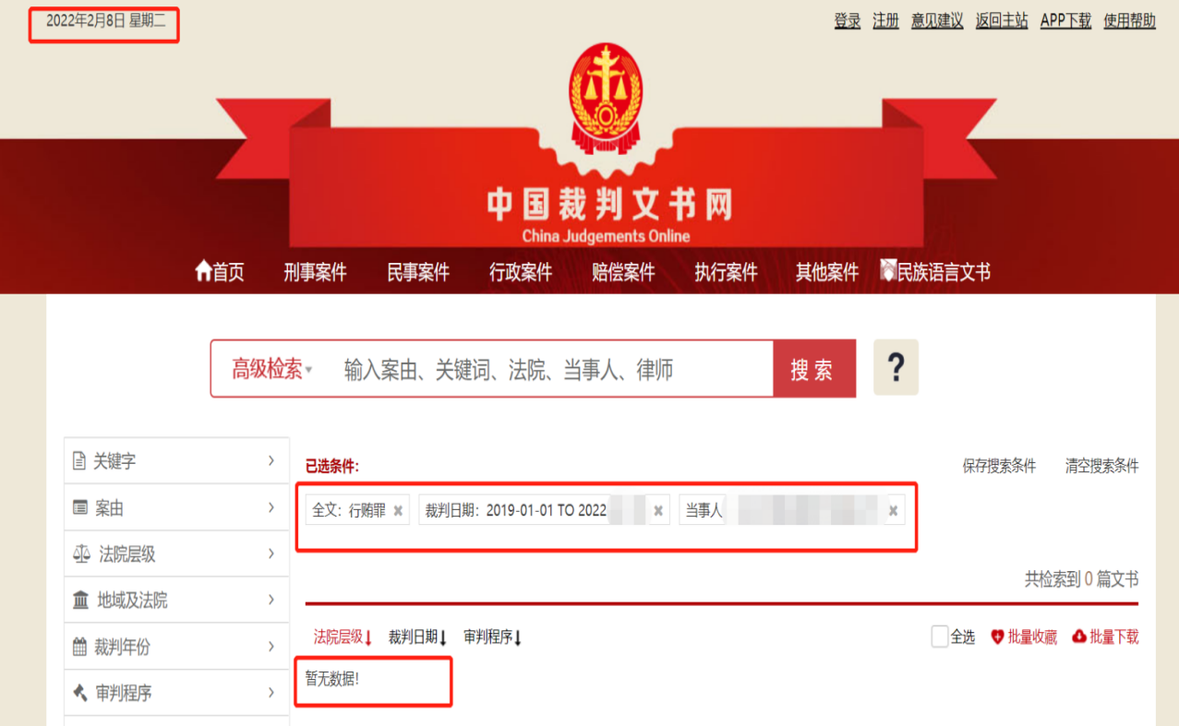**2、企业法定代表人查询**

（1）打开“中国裁判文书网”网站（http://wenshu.court.gov.cn/），点击高级检索；

（2）在全文检索中输入“行贿罪”，并选择“全文”，在“当事人”处输入企业法定代表人姓名；

（3）在裁判日期选择自招标/采购文件获取之日起前三年（多于三年或不选裁判日期均可），点击检索；

（4）截取成功截图如下（须截取到左上角的时间）。

